子の氏名　　　　　　　　　　　　　　　記入者（父・母）の氏名　　　　　　　　　　　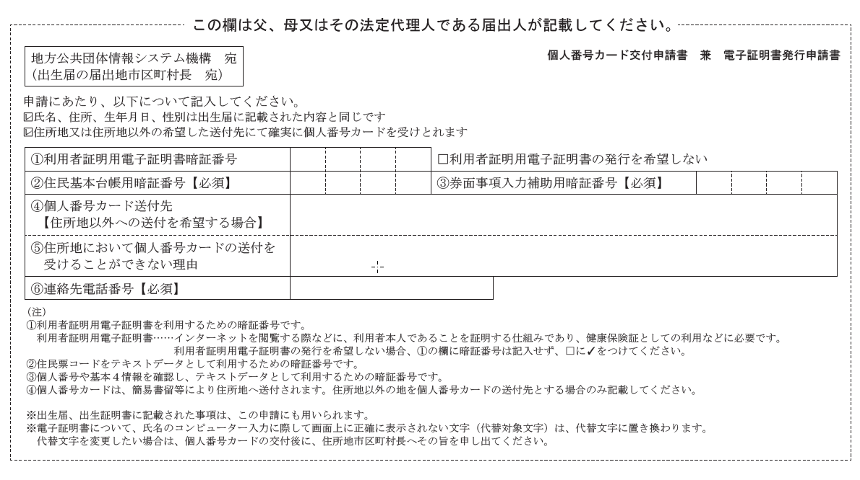

暗証番号を設定した状態でカードを送ります。

暗証番号を忘れないようご注意ください。